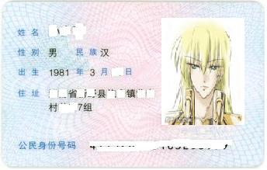

照片

身份证号（手写）：
银行卡号（手写）：
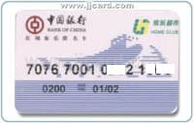

授权书
兹授权中国石油大学（北京）将本人补偿代偿资助款打入上述账户。
授权人：
年 月 日
户头必须是中国银行开户的借记卡账户，其他银行账户或者卡型（如信用卡等）无效

